Viernes, 26 de marzo de 2020
Hola chicos
¿Qué tal estais? Ojalá estéis bien, todos y vuestras familias.
En primer lugar os pongo las respuestas de las actividades del día anterior. Comparadlas con las vuestras y si están mal las corriegís.
Solución de la actividad 2 (página 26).
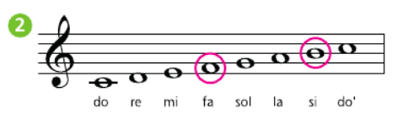
Solución de la actividad 2 (página 31)
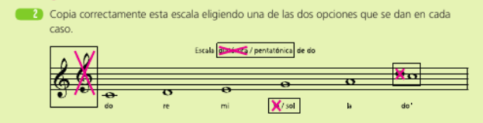
Solución actividades 1 y 2 de la página 14 del cuaderno:
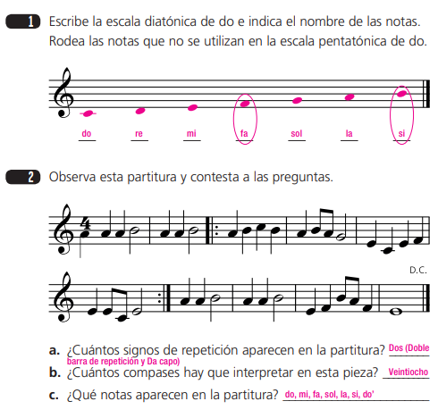
Vamos a trabajar con los instrumentos de la página 28.
Aunque no podamos tocar todos juntos los instrumentos pruébalos en casa. ¿Cómo?
Si visitas la siguiente página podrá tocar un xilófono virtual. Puedes convertirlo en metalófono o en carrilón.
http://xilofono.onlinegratis.tv/virtual/tocar-xilofono.htm
Puedes intentar tocar la melodía de la página 26 (ejercicio 3), u otra que tú quieras. Pero prueba los tres instrumentos para escuchar su sonido.

Para repasar las notas puedes acceder al siguiente juego online:
ATRAPANOTAS: https://aprendomusica.com/const2/03atrapanotas/atrapanotas.html

La siguiente actividad es voluntaria: Construye un instrumento de percusión. El que tú quieras y cuando volvamos a clase le llevas. Podremos formar una pequeña orquesta.

Recuerda:
Para dudas, puedes contactar conmigo en el siguiente e-mail: cristina.garcia@sanviatorvalladolid.com y si necesitas vídeo conferencia para alguna explicación, mi usuario de Skype es C.Garcia-SV
Puedes solicitarme una tutoría en Skype a través de mail. Yo te citaré un día y a una hora concreta por la mañana para establecer la videoconferencia.

¡ÁNIMO CAMPEONES!

